Всемирный День Земли в дошкольном корпусе 6.
Всемирный день Земли отмечается ежегодно в день весеннего равноденствия, 22 апреля. В России этот праздник отмечается с 1988 года. Мы в очередной раз решили поддержать традицию проведения праздника дня Земли под названием «Именины Земли».
Воспитатели провели познавательные занятия: «Береги свою Землю», « Как прекрасен этот мир - посмотри!», «Земля - наш общий дом», «Береги нашу планету», «Из тысячи планет, такой зеленой нет».
Природа оживает от зимнего сна, и кто как не люди могут помочь нашей планете Земля пробудиться. В этот день коллектив педагогов вместе с детьми вышли на уборку своего участка - маленького уголка планеты. Чувствуя свою ответственность, все дети старательно мели, дружно собирали шишки, ветки. Навели порядок на огороде, подготовили почву для посадки семян.
Мы хотим, чтоб птицы пели,
Чтоб вокруг леса шумели,
Чтобы были голубыми небеса,
Чтобы речка серебрилась,
Чтобы бабочка резвилась
И была на ягодах роса!

После уборки территории, воспользовавшись подготовленными атрибутами, каждый ребенок старался внести свой вклад в убранство участка.
Но самым запоминающимся для всех воспитанников стал праздник, посвящённый Дню Земли, цель которого: дать возможность каждому ребенку почувствовать себя «маленьким хозяином», ответственным за свою планету, узнать, что Земля сама не в силах спасти гибнущих зверей и птиц; у неё много цветов, лесов, полей и рек, которых становиться всё меньше и меньше; что она не может справиться с мусором, который разбросал по Земле человек. Но есть ещё время, чтобы спасти Землю и всё живое на планете. На празднике были гости: муравей, Монстр мусора, Фея Экологии, бабочки, цветы. Звучали веселые песни , читали стихи, отгадывали загадки о животных и птицах, водили хороводы. Дети рассказывали о своих добрых делах на Земле, чтобы сохранить нашу планету чистой, голубой, цветущей. Земля услышала и поблагодарила детей, которые любят и берегут её. В завершении праздника Земля поблагодарила детей за их доброту и бережное отношение к природе.
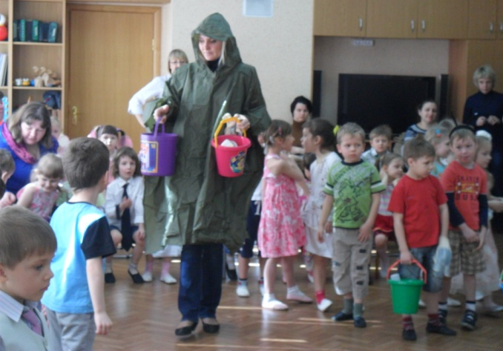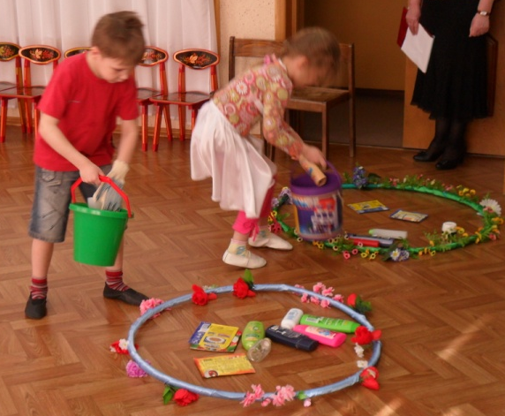

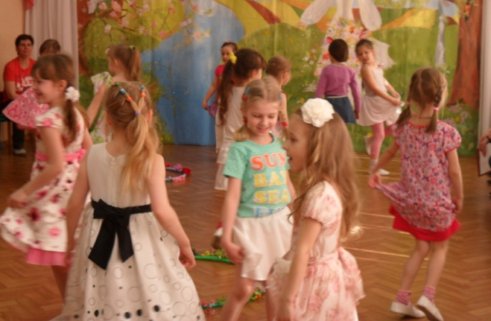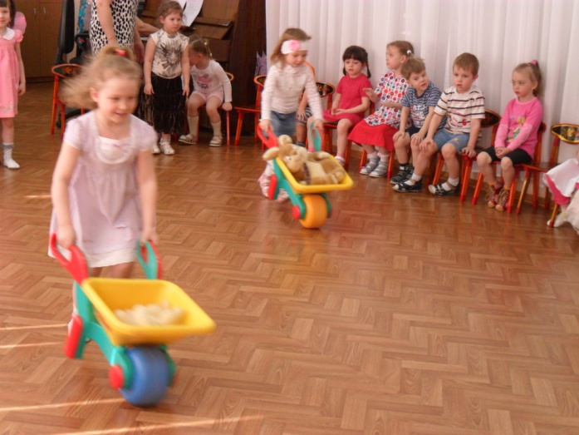

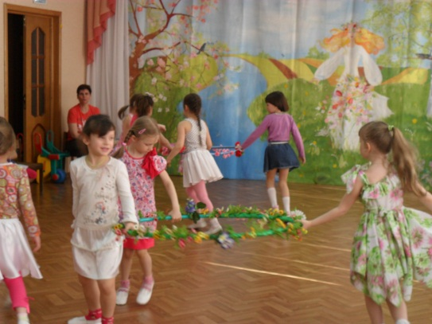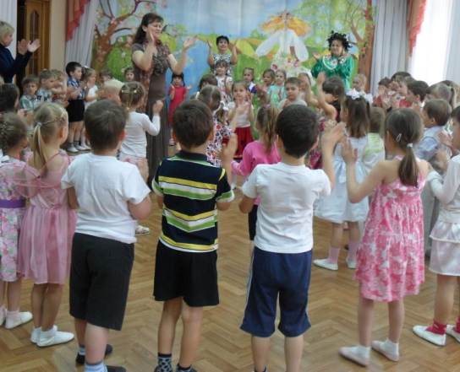
Мероприятия, посвященные Дню Земли в нашем корпусе стали хорошей традицией. Ведь очень важно с малых лет побудить ребят задуматься о взаимоотношениях человека и природы, почувствовать, что они что-то могут сделать для ее сохранения. И хочется верить, что наши воспитанники, став взрослыми людьми, смогут дать своим детям то, что мы сумели еще в детстве заложить в их сердца.
Старший воспитатель Павленко Э.А.

